ΕΝΙΣΧΥΣΗ ΜΙΚΡΟΜΕΣΑΙΩΝ ΕΠΙΧΕΙΡΗΣΕΩΝ ΜΕΣΩ ΕΣΠΑ
Γιαννης Πετρατος
Παρότι το θέμα του απολογισμού που ανέλαβα να σας παρουσιάσω είναι κατεξοχήν τεχνοκρατικό, επιτρέψτε μου να επαναλάβω τη βασική μας διακήρυξη που είναι «Τίποτα για εμάς τους επιχειρηματίες χωρίς εμάς»
Η βασική μας αυτή διακήρυξη εστιάζει στην ανάγκη επαυξημένου ρόλου των επιχειρήσεων στον προγραμματισμό και τη διαχείριση των χρηματοδοτικών εργαλείων της νέας περιόδου.
Σε αυτό το μοντέλο, τα συλλογικά όργανα του επιχειρηματικού κόσμου οφείλουν να έχουν όχι μόνο την ιδιοκτησία, αλλά να κατακτήσουν και την απαραίτητη τεχνογνωσία, ώστε να παρέχουν αξιόπιστη και χρηστή διαχείριση (management).
Χτίζοντας σταθερά, λοιπόν, πάνω σε αυτήν την στέρεη παραδοχή, καταφέραμε δυο πολύ σημαντικά πράγματα, φυσικά μέσω της Διαχειριστικής Ευρωπαϊκών Προγραμμάτων Δυτικής Ελλάδας, Πελοποννήσου, Ηπείρου και Ιονίων Νήσων
1 Να αναλάβουμε μετά από διαγωνιστική διαδικασία το δεύτερο πρόγραμμα ενίσχυσης ΜΜΕ της προηγουμένης προγραμματικής περιόδου (σ’ αυτό το σημείο αξίζει να σημειωθεί η αποτυχία των τραπεζών στην διαχείριση του α’ μέρους ) και
2 Να έχουμε ήδη αναλάβει και να βρίσκεται σε εξέλιξη το αντίστοιχο πρόγραμμα της τρέχουσας προγραμματικής περιόδου 2014-2020
Θεωρούμε εξαιρετικά σημαντική τη συμβολή του Επιμελητηρίου Αχαΐας και στη διαδικασία της ανάληψης των προγραμμάτων αλλά κυρίως στο γεγονός του τετραπλασιασμού των δυνητικών δικαιούχων μέσα από τη διαδικασία της υπερδέσμευσης πόρων.
Με την παρουσίαση αναλυτικών προβλέψεων και προβολών πείσαμε την τότε κυβέρνηση να προχωρήσει στη γενναία απόφαση να τετραπλασιάσει τον αριθμό των δυνητικών δικαιούχων. Το αποτέλεσμα ήταν η πλήρης απορρόφηση των πόρων από τις μικρομεσαίες επιχειρήσεις. Αυτή η πρακτική εφαρμόζεται και στο σημερινό πρόγραμμα δίνοντας την ευκαιρία σε περισσότερες επιχειρήσεις να επωφεληθούν.
Πιο αναλυτικά, στα πλαίσια της προγραμματικής περιόδου 2007-2013 η Διαχειριστική Ευρωπαϊκών Προγραμμάτων, ως εταίρος του ΕΦΕΠΑΕ, ανέλαβε και ολοκλήρωσε την διαχείριση 16 δράσεων, τριών διαφορετικών ταμείων ( ΕΠΑΝ ΙΙ, ΕΚΤ και ΠΕΠ).
Η Περιφερειακή Ενότητα Αχαΐας, όπως προκύπτει και από τα στοιχεία κατέχει την πρώτη θέση στον πίνακα κατάταξης, γεγονός που πρέπει να μας γεμίσει όλους με περηφάνια κι ευθύνη για το μέλλον.
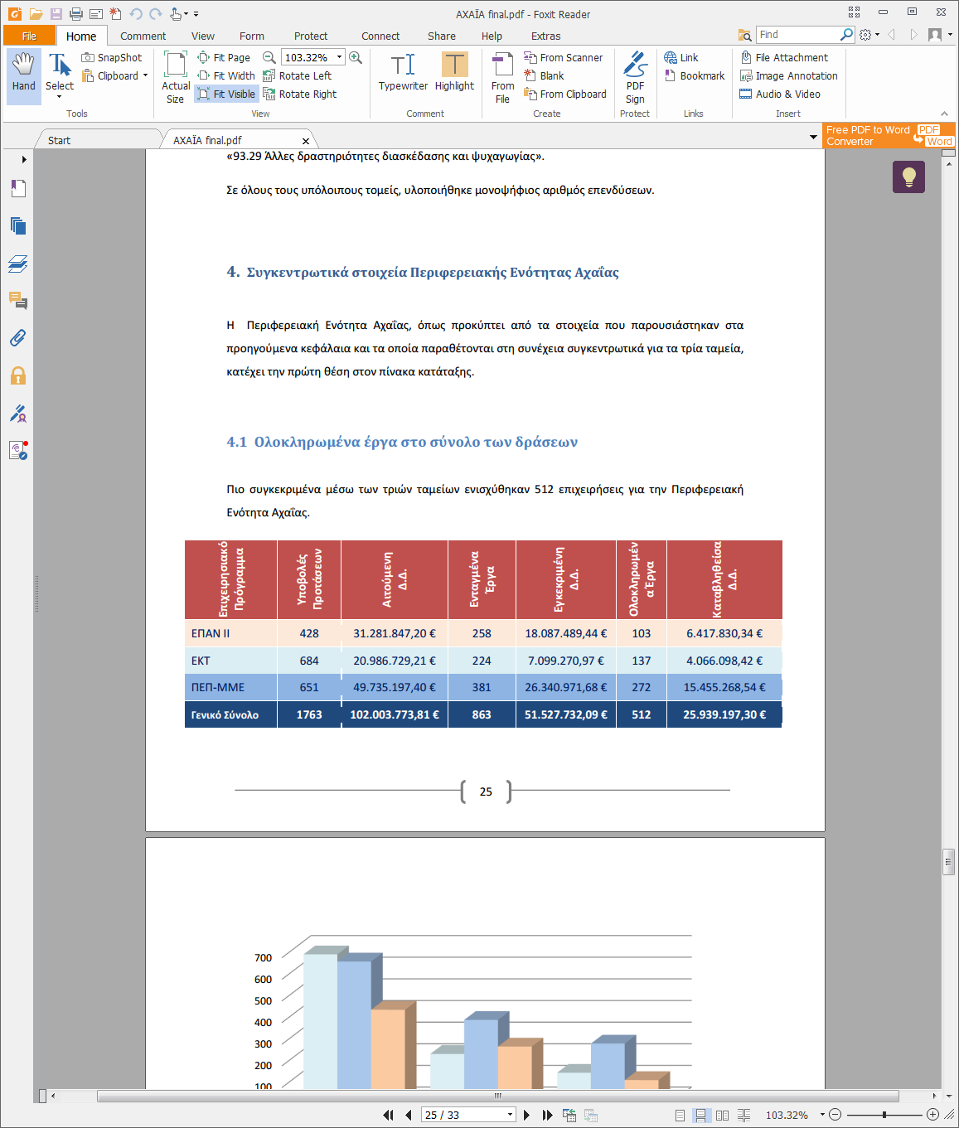
Η μεγάλη διασπορά σε κωδικούς δραστηριότητας δείχνει ότι οι ενισχύσεις κατανεμήθηκαν σε όλους τους κλάδους της οικονομίας της Αχαΐας.
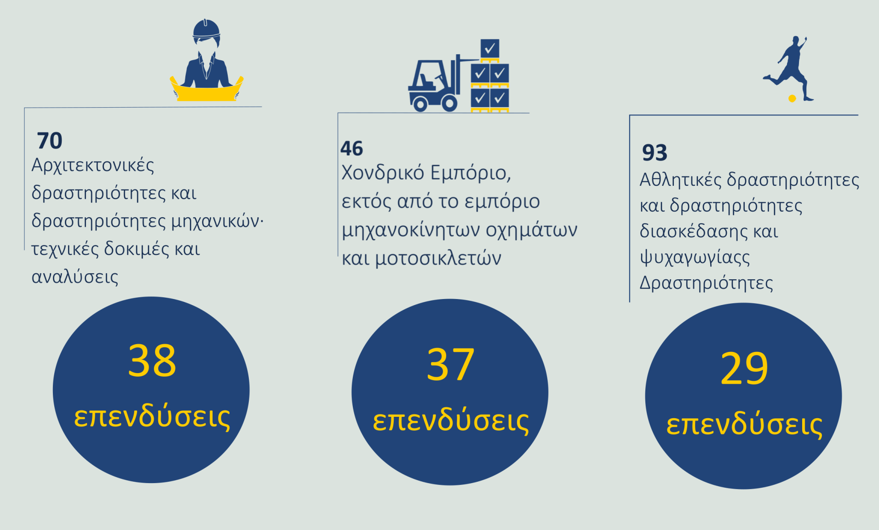
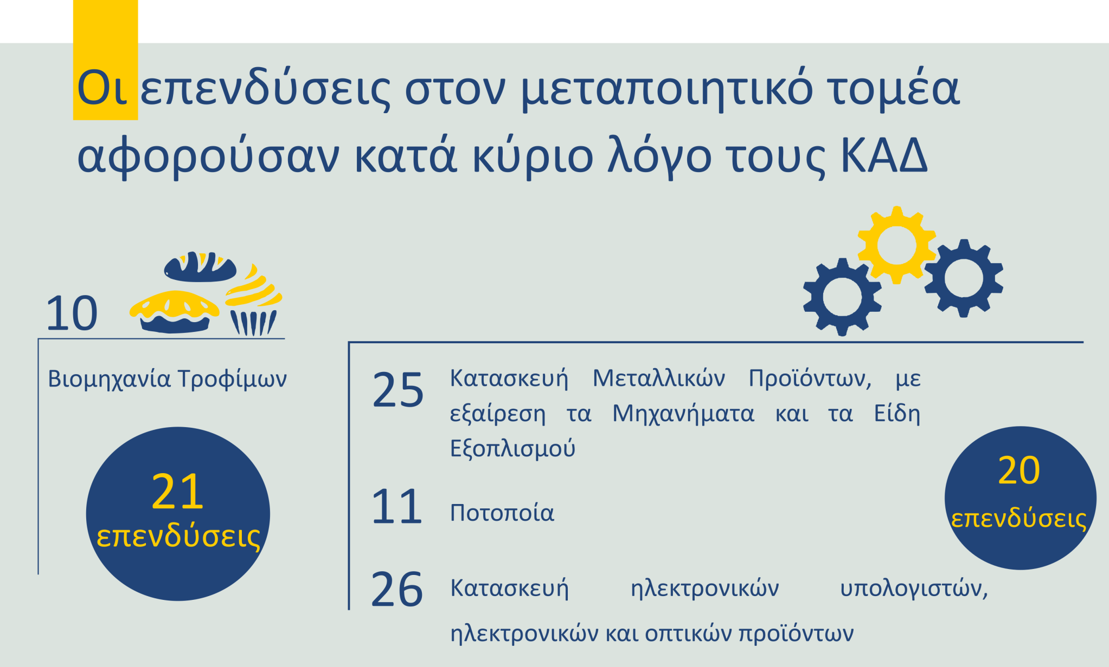
Στο πλαίσιο της νέας προγραμματικής περιόδου η ΔΙΑΧΕΙΡΙΣΤΙΚΗ, ως εταίρος του ΕΦΕΠΑΕ, έχει αναλάβει την διαχείριση 5 δράσεων.
- Ενίσχυση Πτυχιούχων Τριτοβάθμιας Εκπαίδευσης – Α’ κύκλος
- Νεοφυής Επιχειρηματικότητα
- Αναβάθμιση μικρών και πολύ μικρών επιχειρήσεων
- Ενίσχυση τουριστικών ΜΜΕ
- Ενίσχυση Πτυχιούχων Τριτοβάθμιας Εκπαίδευσης – Β’ κύκλος
Τα Προσωρινά Ενταγμένα Επενδυτικά Σχεδία έχουν την παρακάτω εικόνα:
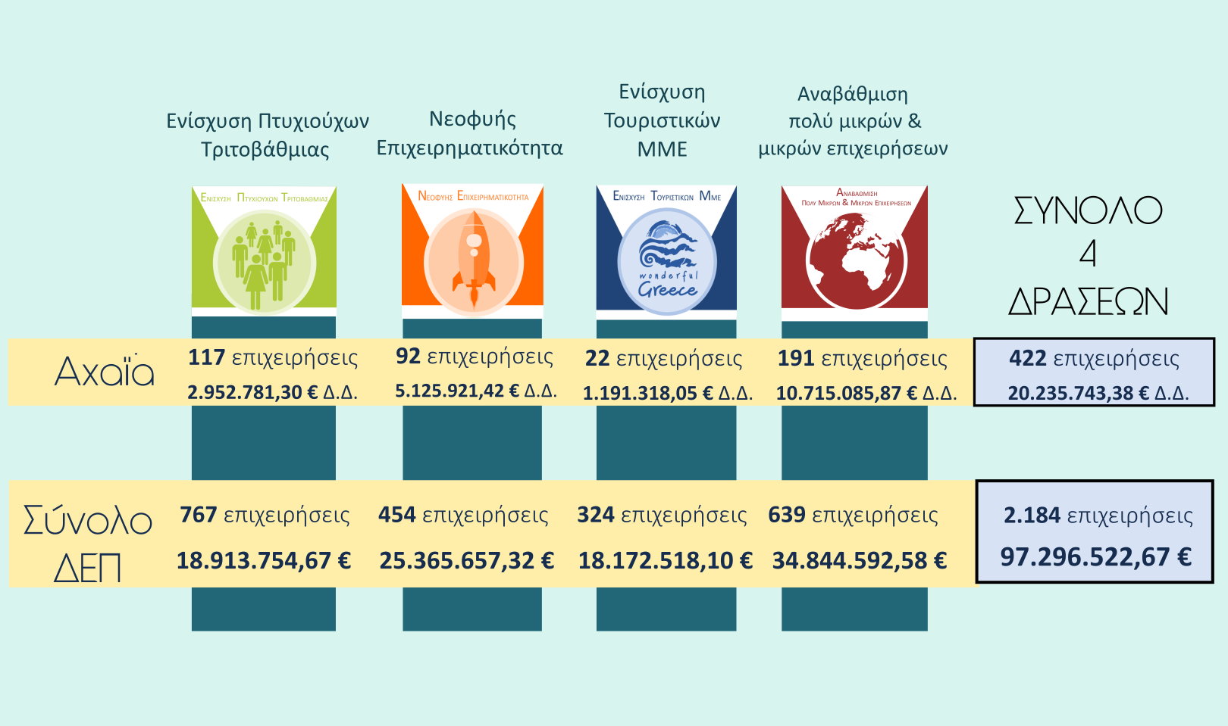

Η Αχαΐα Αναπτυξιακή είναι μία παρόμοια εταιρία στην οποία συμμετέχει το Επιμελητήριο Αχαΐας και ασχολείται κυρίως με τα αντίστοιχα κοινοτικά προγράμματα Leader, που απευθύνονται σε επιχειρήσεις εκτός των μεγάλων αστικών κέντρων. και γενικότερα στην ανάπτυξη της περιοχής της Ορεινής –κυρίως- Αχαΐας.

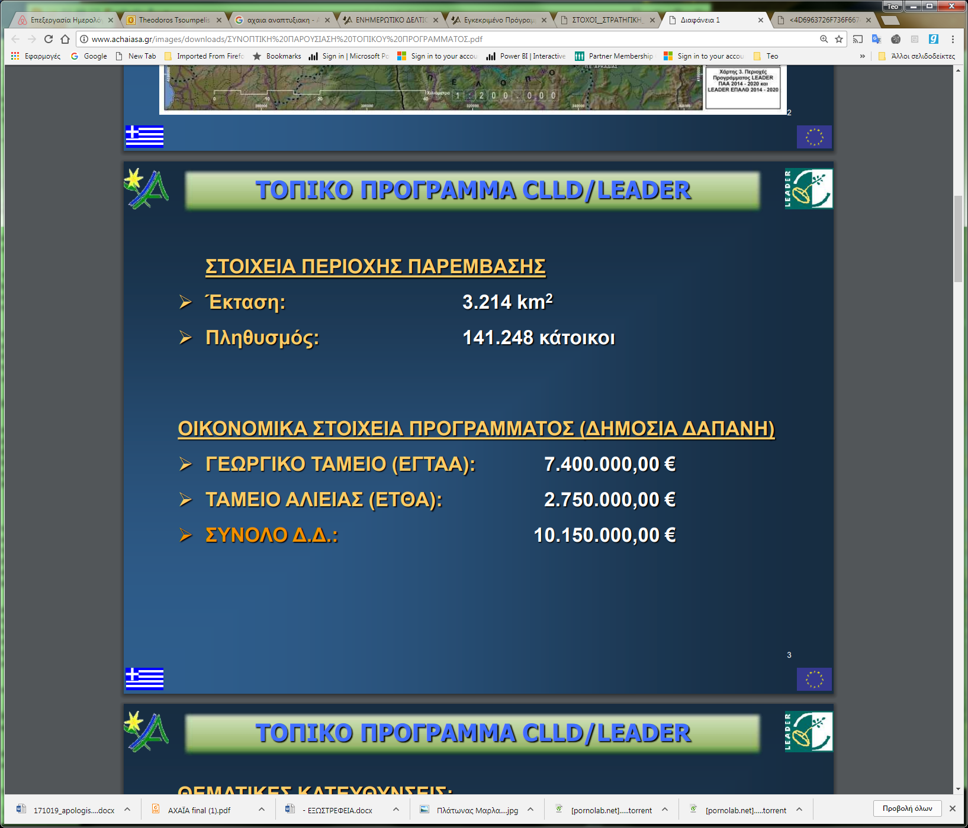
Πάνω από το 60% των πόρων απευθύνεται στον ιδιωτικό τομέα, σε μικρομεσαίες επιχειρήσεις.

